Муниципальное бюджетное учреждение дополнительного образования

«Центр дополнительного образования» Ирафского района

__________________________________________________________________________________

«Утверждаю»

МБУ ДО «ЦДО» Ирафского района

Директор МБУ ДО «ЦДО»

________________Дзансолов В. А.

м. п.

«____» __________________2023

Открытое занятие

**«Резинка для волос в технике канзаши»**

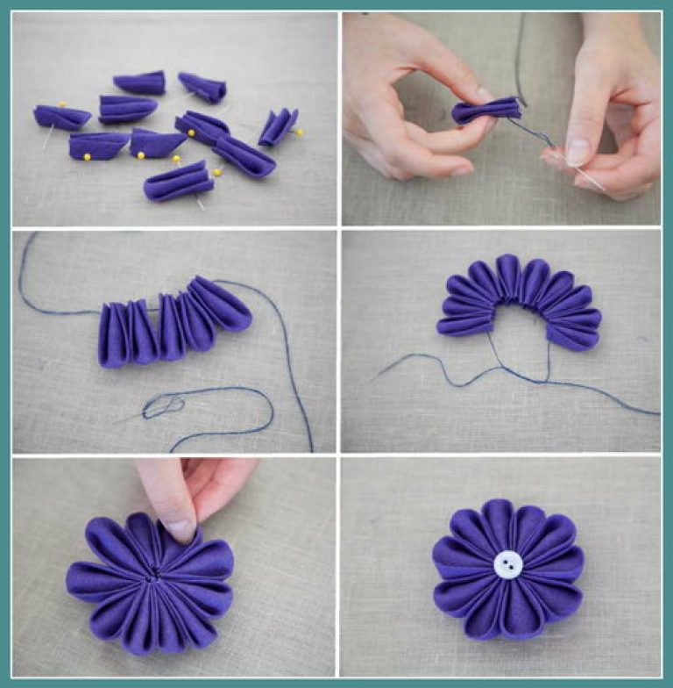

**Выполнила: Габеева З.Б.**

**т/о «Кудесница»**

**с. Чикола 2023г.**

Открытое занятие.

**«Резинка для волос в технике канзаши»**

**Цель:** Формирование знаний, умений и навыков в технике канзаши у обучающихся.

**Задачи:**

**Обучающие**

1.     Обучить детей формировать элементы из атласных лент в технике канзаши;

**Развивающие**

2.     Развитие усидчивости, фантазии;

3.     Развитие культуры труда, пространственного мышления, наблюдательности;

**Воспитательные:**

4.     Воспитание интереса к декоративно-прикладному искусству;

5.     Воспитание положительных качеств личности;

6.     Способствование расширению коммуникативных способностей школьников;

**Методы обучения:** беседа, игры, практическая работа.

**Форма обучения:** индивидуальная, групповая.

**Тип занятия:** комбинированный.

**Инструменты и материалы:** линейка;

                                                     ножницы;

                                                     атласные ленты;

                                                     иголка с ниткой;

                                                     двусторонний скотч;

                                                     клей «Титан»;

                                                     бусины;

                                                     резинка для волос.

**Гости**: Директор ЦДО В.А.Дзансолов, зам. директора по УВР -А.С.Макоева, зсп Царикаева М.И.,

педагоги ЦДО.

**Ход занятия:**

1.      Организационная часть (организация рабочего места)

            Здравствуйте, ребята! Я знаю, что вы можете внимательно слушать, активно работать, помогать друг другу, и уверена, что сегодня у вас все получится!

2.      Вводная часть (Определение темы, пояснительные вопросы к детям)

            Сегодня мы познакомимся с техникой канзаши.

Ребята, вам встречалась эта техника? Что же это такое?

Канзаши – это не обычные заколки и украшения из ткани, не просто цветы. Это целое искусство, позволяющее творить и создавать потрясающие изделия.

Технику «канзаши» придумали ремесленники из Японии. Они превращали квадраты из шёлковой ткани в лепестки при помощи щипцов и рисового клея. После они присоединялись к металлической основе или присобирались нитью, создавая цветы или целые композиции. Ими впоследствии украшали гребни, заколки, булавки, шпильки, носимые вместе с кимоно японскими женщинами.

Также в технике канзаши можно выполнить ещё и птиц, и бабочек. Но самой распространенной художественной формой всё-таки являются цветы.

 Прекрасные цветы, выполненные из лент в [технике канзаши](http://podelki-doma.ru/category/rukodelie/kanzashi), могут стать основой эксклюзивных аксессуаров. Чаще всего это [заколочки для волос](http://podelki-doma.ru/tag/rezinki-i-zakolki) (резинки, шпильки, ободки, повязки, зажимы, гребни и прочее). Кроме того, взяв за основу детали из ткани, можно создавать всевозможные сувениры и декоративные элементы для поясов, бижутерии, сумочек, шкатулок, косметичек, кошельков, шляп, обуви и так далее.

Традиционная фурнитура для канзаши – атласные ленты, они могут быть разного размера, расцветки, однотонные или декорированные горошком, цветочками и другим орнаментом. На втором месте по популярности стоят органза, репсовая лента, шелк, люрексовая ткань, кружево. Поскольку атласная лента – доступна и стоит дешево, ее делают основной фурнитурой для изготовления изделий, все остальные обычно используют в качестве дополнения.

            Сегодня мы с вами изготовим резинку-бантик!

3.      Изучение темы при помощи наглядных материалов

            Демонстрация готового аксессуара для волос. Объяснение наглядно изготовления украшения для волос в технике канзаши из атласных атласных лент на примере готовой работы.

4.      Практическая работа

            Перед работой вспомним технику безопасности при работе с колющими и режущими инструментами:

·         обращайся с инструментами осторожно,

·         не держи инструменты лезвиями и острием вверх;

·         не оставляй ножницы с открытыми лезвиями;

·         передавай ножницы кольцами вперед;

·         не оставлять иголку на столе.

            Демонстрация порядка изготовления резинки в технике канзаши.

4.1. Отмеряем при помощи линейки одинаковые отрезки на атласной ленте;

4.2. Вырезаем прямоугольники из атласных лент разной ширины;

4.3. Соединяем широкие ленты с узкими;

4.4.  Склеиваем в круг при помощи двустороннего скотча;

            В данной работе нет абсолютно ничего сложного, но потребуется терпение и усидчивость.

            Итак, приступаем к работе!

________________________________

            Пока наши детали будут подсыхать, мы с вами немного отдохнем и поиграем!

Физкультминутка, игры

            Игра: «Колечко»

На длинный шнур надевают колечко, конец шнура завязывают. Все встают вокруг и держат шнур двумя руками сверху. В середине стоит водящий, он закрывает глаза и медленно поворачивается 3-4 раза. Играющие быстро передвигают кольцо по кругу (по шнуру). Затем водящий говорит: «Я иду искать!» и открывает глаза. У кого-то кольцо спрятано в руке. Водящий идет искать кольцо. Если водящий отгадал, то он встает в круг, а тот, у кого нашли кольцо идет водить.

            Молодцы, ребята!!! А теперь, давайте вернемся к нашему рабочему месту и продолжим сборку нашего панно!

4.5. Присбориваем элементы по центру, соединяя их друг с другом;

4.6. Крепим бант к резинке при помощи атласной ленты и клея «титан»;

4.7. Украшаем серединку бусиной.

5.      Подведение итогов.

            Ребята, вы сегодня очень старались и изготовили такие замечательные резинки-бантики в технике канзаши!!! Молодцы!!!

            Расскажите мне, пожалуйста, что больше всего вам понравилось сегодня. И что нового вы узнали?

Работа требует большого терпения и аккуратности!